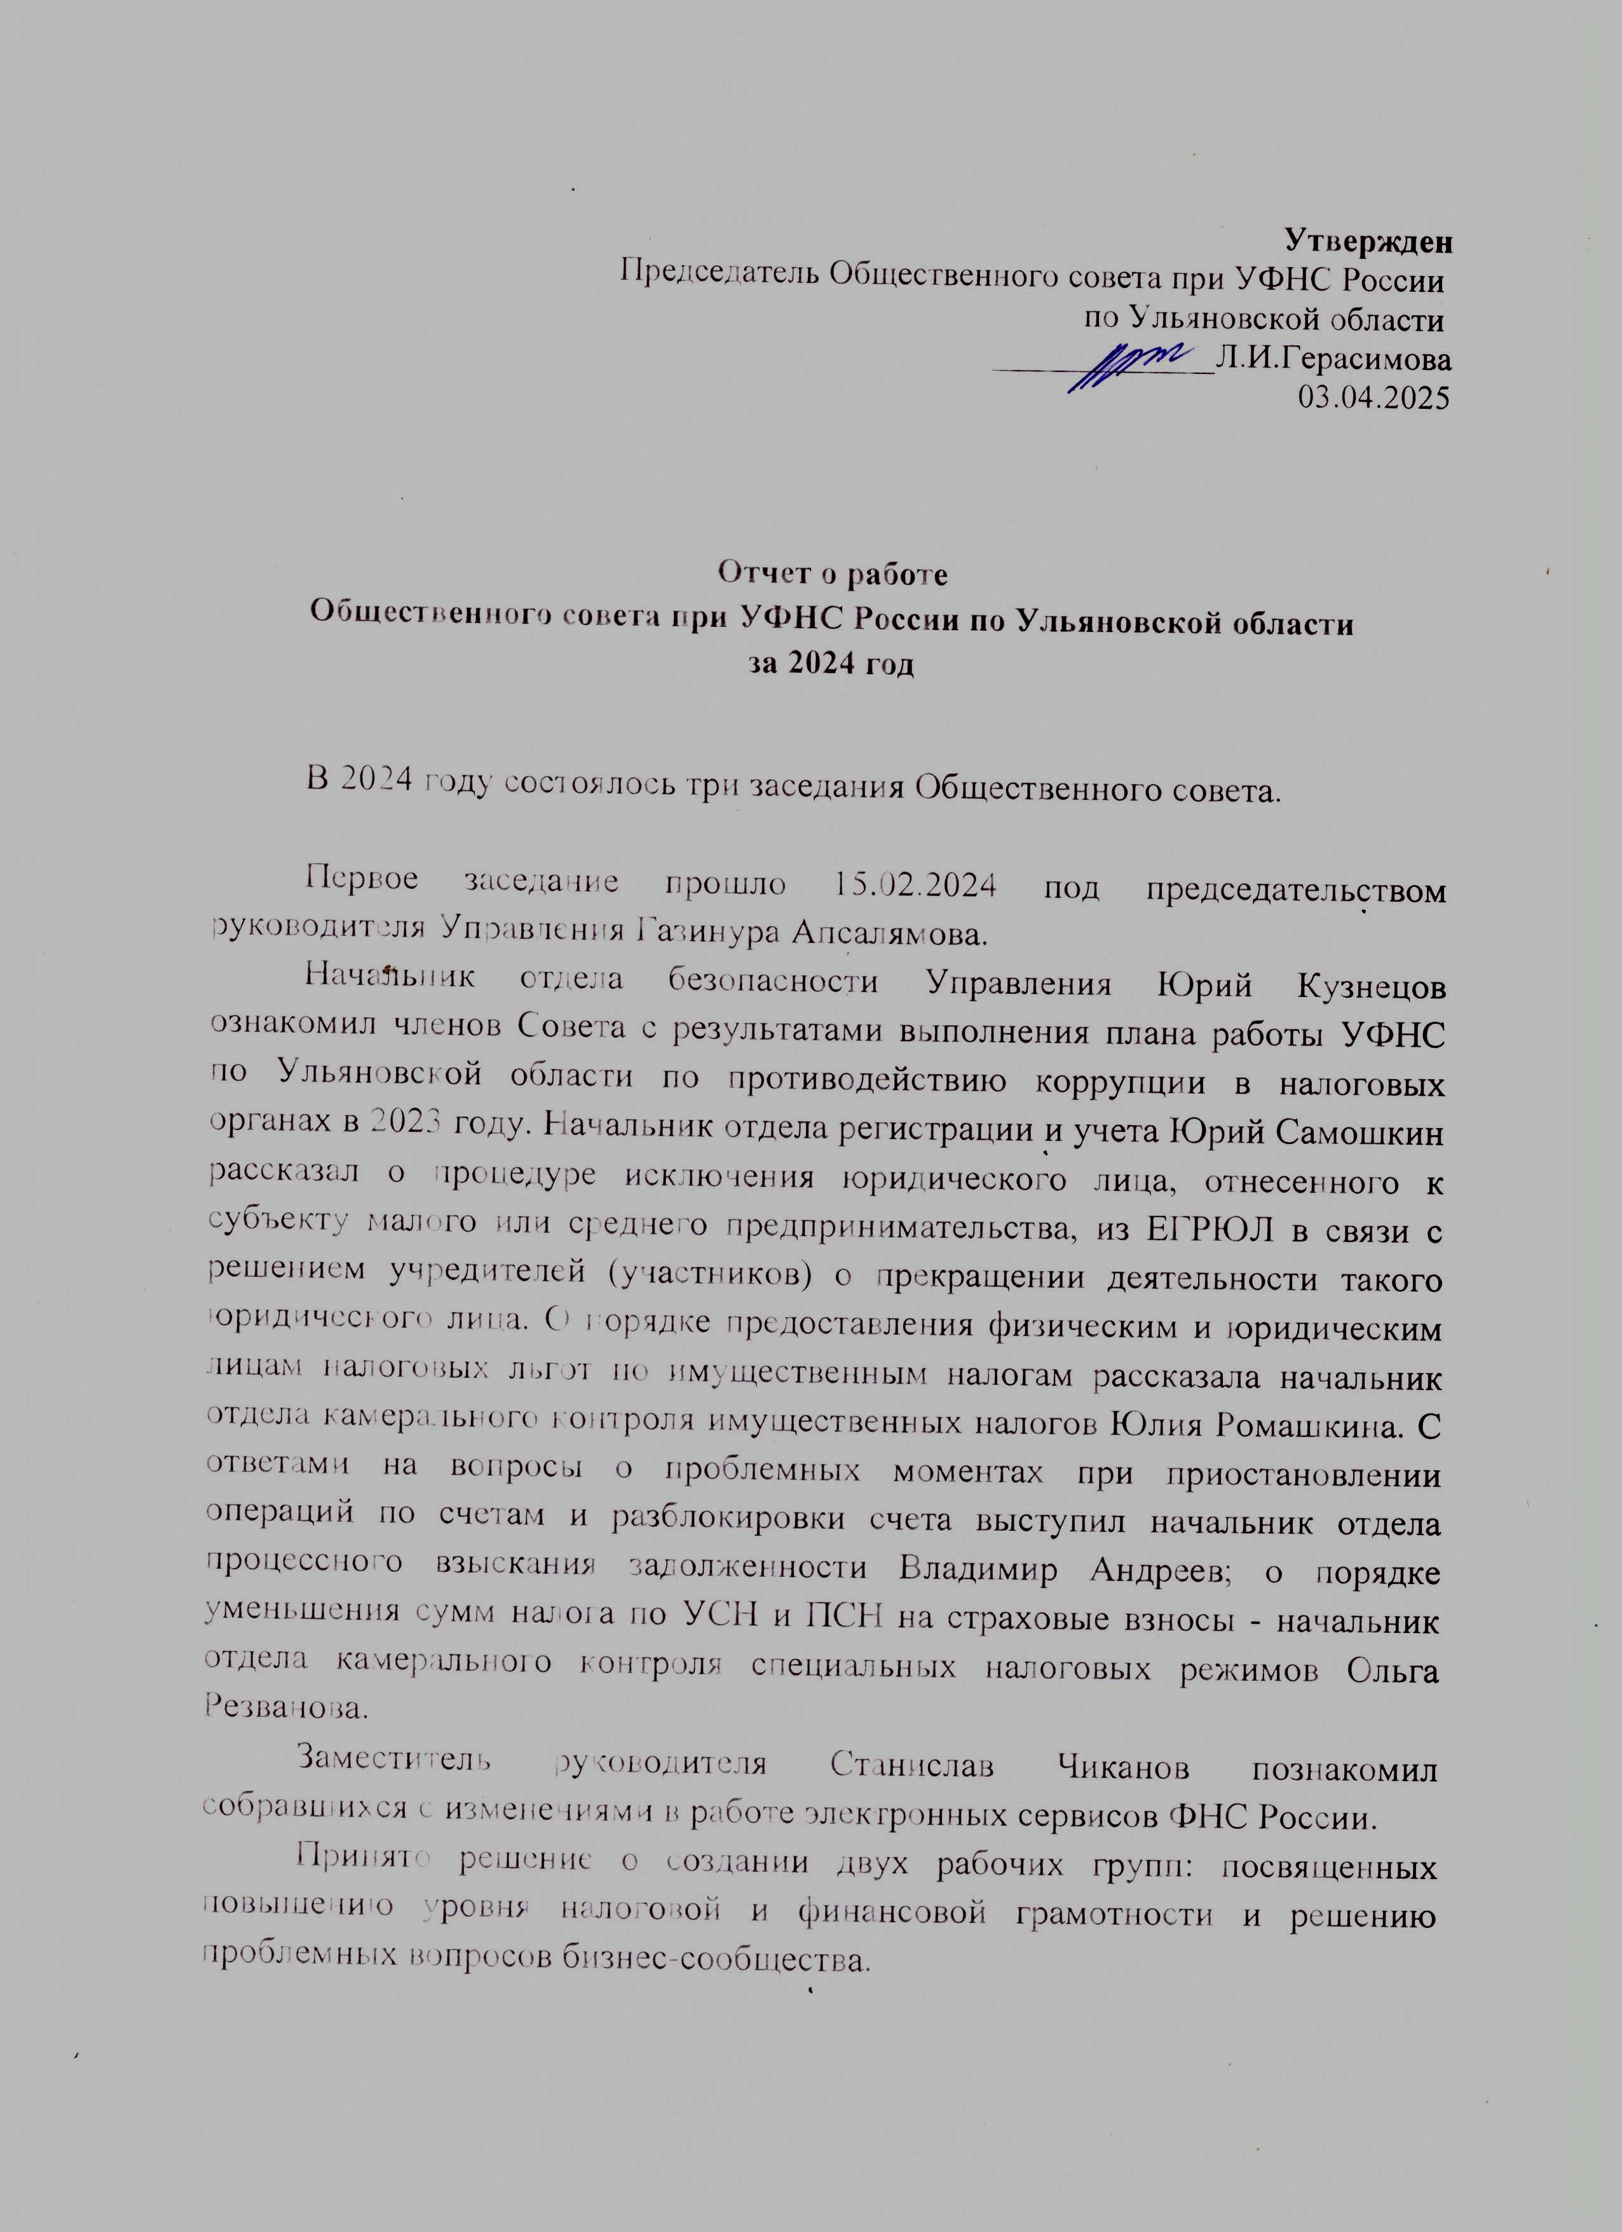

Второе заседание состоялось 18.06.2024 под председательством руководителя Управления Газинура Апсалямова.

Члены Общественного совета были ознакомлены с осуществлением контроля за соблюдением законодательства по применению контрольно-кассовой техники, а также с изменениями, которые произошли в части получения социальных налоговых вычетов. Главный государственный налоговый инспектор отдела оперативного контроля №1 Управления Марат Галеев обратил внимание на то, что все проверки, касающиеся исполнения требований законодательства о ККТ, имеют статус контрольно – надзорных мероприятий, и на их проведение в настоящее время частично продолжает действовать ограничение.

Начальник отдела камерального контроля НДФЛ и страховых взносов №1 Управления Наталья Балашова довела до сведения членов Общественного совета информацию о возможности получения социальных налоговых вычетов в упрощенном порядке. Воспользоваться правом на получение социального налогового вычета в упрощенном порядке будет возможно уже по расходам, понесенным в 2024 году.

Третье заседание состоялось 24.12.2024 под председательством исполняющего обязанности руководителя Управления Станислава Чиканова.

Председатель Совета Людмила Герасимова во вступительном слове отметила, что в 2025 году произойдут большие изменения в налоговом законодательстве, в связи с чем у представителей бизнеса появилось большое количество вопросов. Например, по переходу плательщиков, находящихся на УСН, на уплату НДС. Соответствующие изменения в Налоговый кодекс РФ внесены Федеральным законом от 12 июля 2024 года №176-ФЗ.

Переход на новые условия и выбор ставки может вызывать у налогоплательщиков определенные затруднения. Чтобы их избежать, члены Общественного совета выразили пожелание о проведении дополнительных семинаров и вебинаров, посвященных этой теме. На заседании также были обсуждены вопросы выдачи сертификатов квалифицированной электронной подписи, работы налоговых органов по истребованию документов в рамках налоговых проверок.